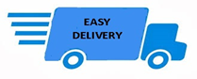

**Manual de Usuario**

**Sistema de Seguimiento de Pedidos**

**(EasyDelivery)**

**Versión 1.0**

Contenido

INTRODUCCION 4

1. Descripción de la Aplicación 5

2. Requerimiento de Hardware 5

3. Requerimiento de Software 5

4. Uso detallado del Sistema EasyDelivery. 5

4.1 Cliente 7

4.2 Administrador de Empresa 13

4.3 Administrador de Local 19

4.4 Motorizado 23

**Historial de las Revisiones**

**Documento Preparado Por:**

|  |  |
| --- | --- |
| **Encargado** | **Rol** |
| Medina Esquivias, Veronica | **Líder Técnico** |
| Muguruza Maguiña, Diego F. |
| Linares Guerrero, Ivan | **Programador** |

**Control de Proyectos Carta Versión**

|  |  |  |  |
| --- | --- | --- | --- |
| **Versión** | **Fecha** | **Autor** | **Descripción del cambio** |
| 1.0 | 03/06/2015 | LT/PR | Creación del manual de usuario. |

# INTRODUCCION

Este manual le permitirá aprender a utilizar todas las funcionalidades básicas de EasyDelivery.

Si quiere aprender a través de un medio más interactivo, por favor consulte el video tutorial que le brindamos para un mejor entendimiento. En el que podrá seguir de manera didáctica, estas instrucciones paso a paso.

Para acceder a dicha aplicación debe introducir en su navegador el siguiente link <http://easydelivery.koding.io/> (le mostrara la página principal de la aplicación).

**Manual de Usuario**

# Descripción de la Aplicación

El sistema de Seguimiento de Pedidos (EasyDelivery), permitirá a la(s) empresa(s) registrarse, registrar sus locales, registrar sus productos disponibles para delivery, stock, zonas de reparto y motorizados. Por otro lado este sistema también cuenta un aplicativo móvil para los motorizados, mediante este podrán visualizar los pedidos que se les asigno y también contaran con la opción de actualizar el estado del pedido (**entregado o rechazado**).

Este sistema también tiene cuenta con una vista pública, donde el cliente podrá ingresar al sistema con su usuario y contraseña, en caso no contar con estas podrá registrase.

# Requerimiento de Hardware

Contar con:

* Computadora (as).
* Internet
* Celular sistema android.

# Requerimiento de Software

Contar con:

* Con un sistema operativo (Windows XP, Windows 7, Windows Vista u otro).
* Navegador (Internet Explore, Google Chrome u otro).

# Uso detallado del Sistema EasyDelivery.

**Como Cliente**

## 4.1 Cliente

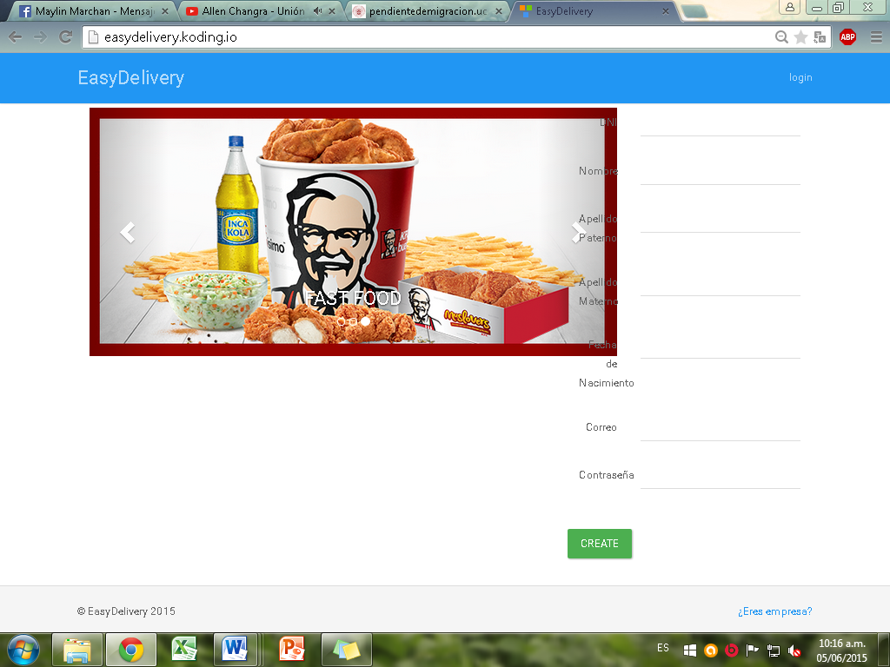La siguiente figura es la ventana principal del sistema. Si usted es un nuevo usuario de este sistema, puede proceder a registrarse llenando los campos que se le solicita (lo que está encerrado en recuadro rojo), una vez terminado de llenar hacer click en **CREATE.** En caso que cuente con el usuario y contraseña debe hacer click en **LOGIN** que se encuentra en la parte superior derecha de su pantalla. Figura N°1.

Si usted desea logearse como administrador debe hacer clip aquí.

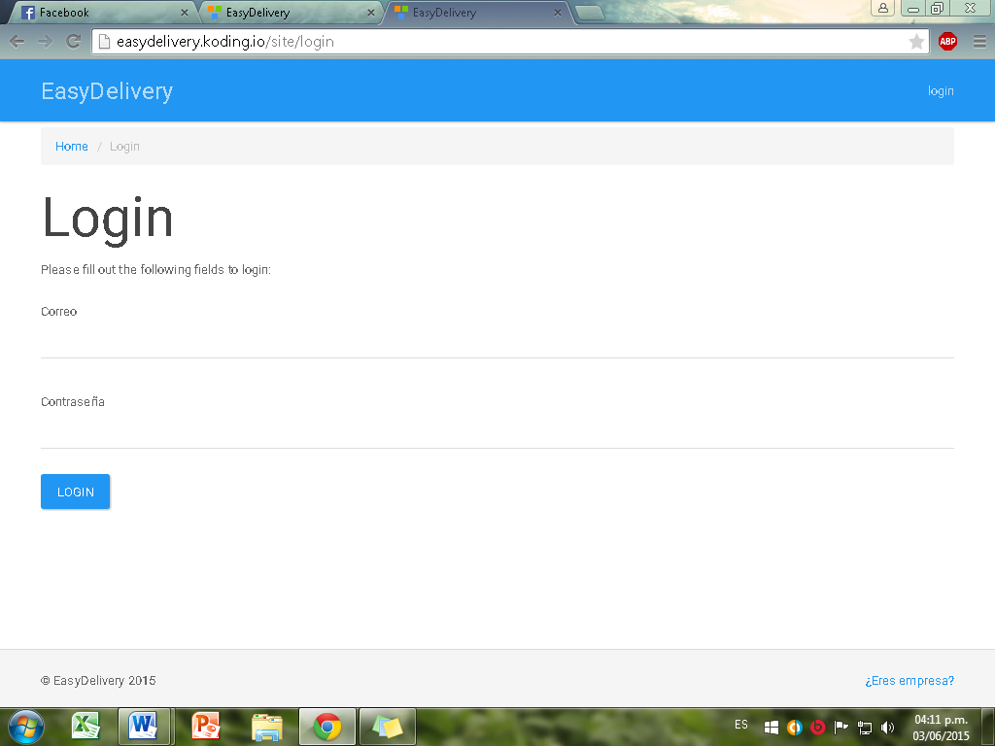Aquí debe ingresar su usuario y contraseña para poder logearse con el sistema.

*Figura N°1*

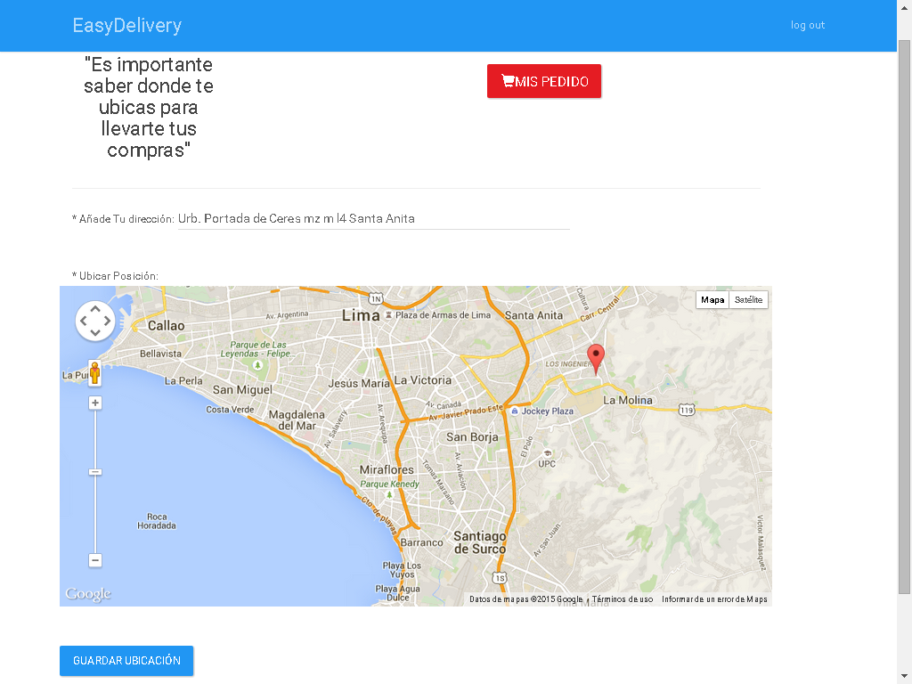Y por consiguiente le aparecerá la siguiente ventana. Donde usted debe ingresar su dirección y el mapa automáticamente ubicara su dirección y usted de mover el símbolo que le ubica, para que pueda el sistema mostrarle los locales cercanos a su domicilio. Por ultimo pulse en el botón **GUARDAR UBICACIÓN.**

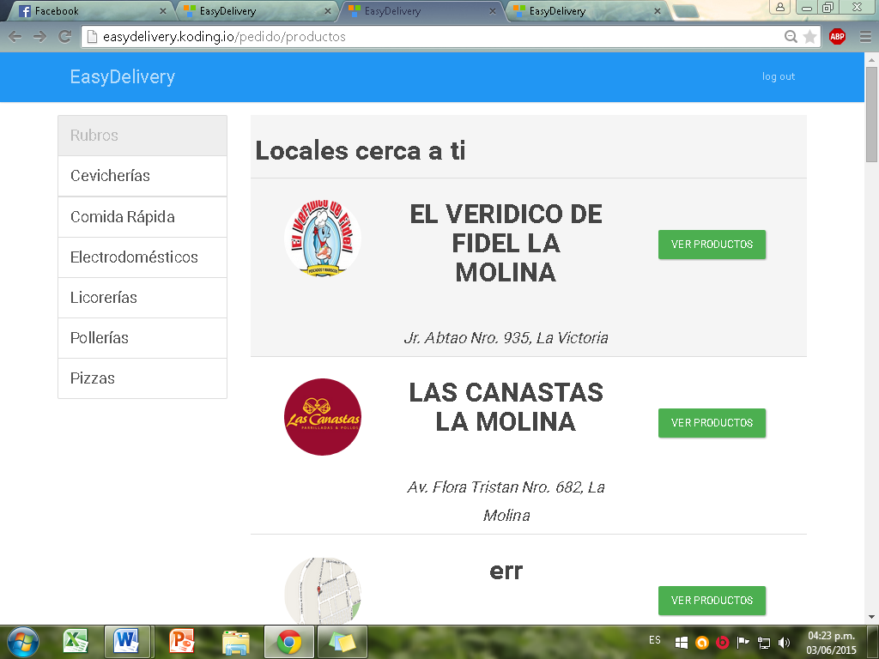En la siguiente ventana usted está visualizando los locales más cercanos a su domicilio.

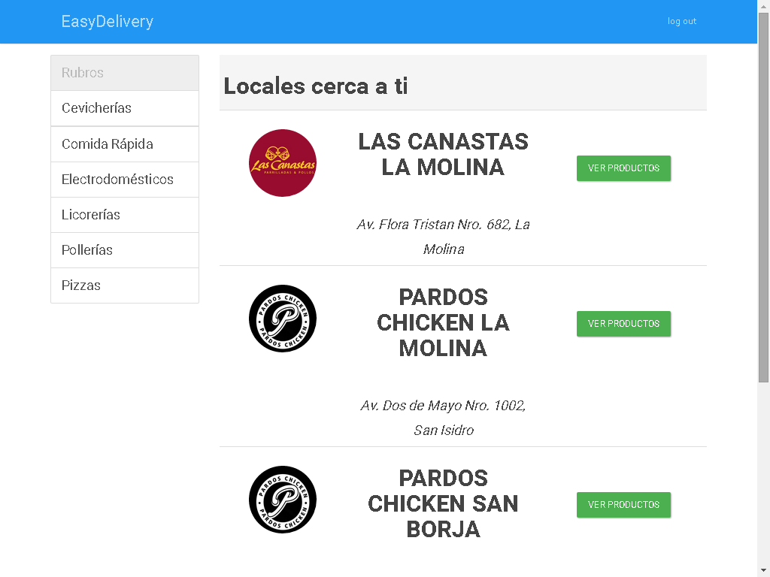También puede buscar empresas por rubro, por ejemplo en la siguiente ventana usted está viendo empresas del rubro de pollería.

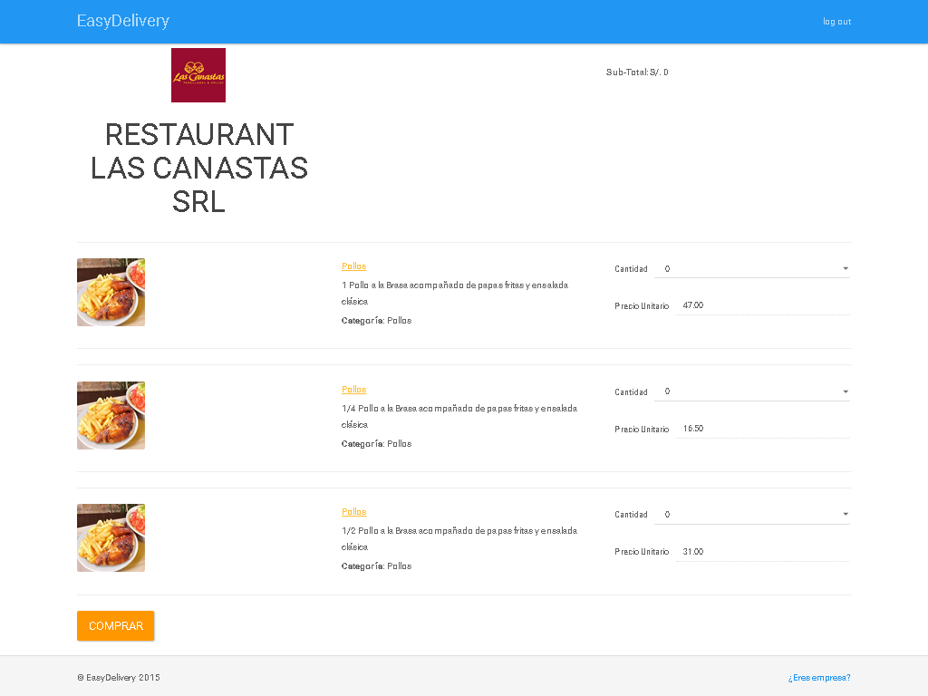Si usted hace click en el botón **VER PRODUCTO,** le mostrara una ventana con todo el producto que ofrece dicha empresa. Como puede visualizar en la siguiente figura.

Usted puede pedir más de dos producto y la cantidad que desee. Una vez terminado de seleccionar los productos a comprar haga click en el botón **COMPRAR.**

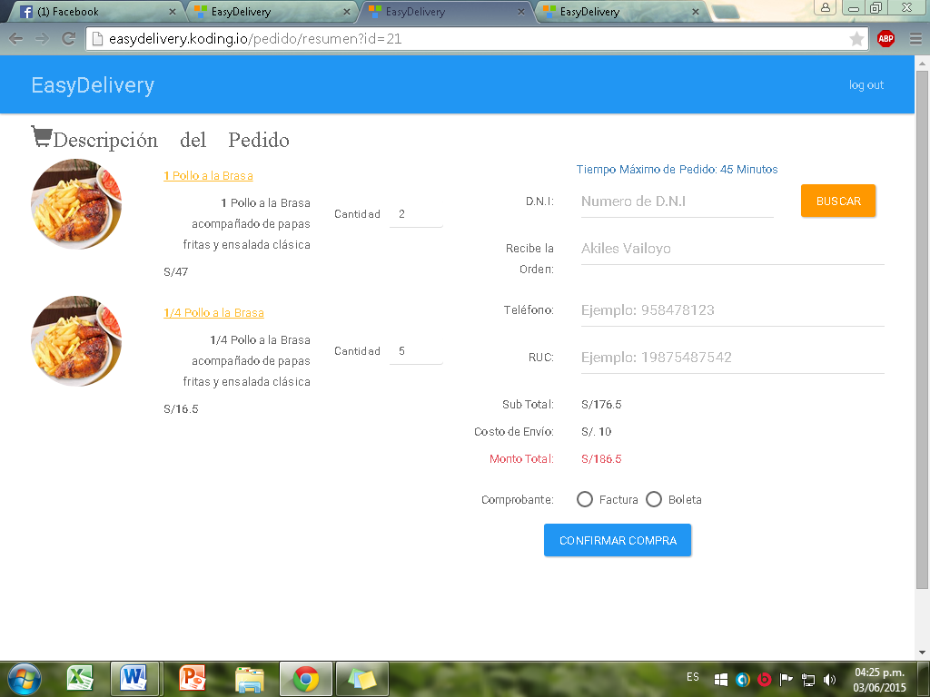Y le mostrara la siguiente ventana con el descripción del pedido y podrá también escoger que tipo de comprobante desea adquirir (boleta o factura).

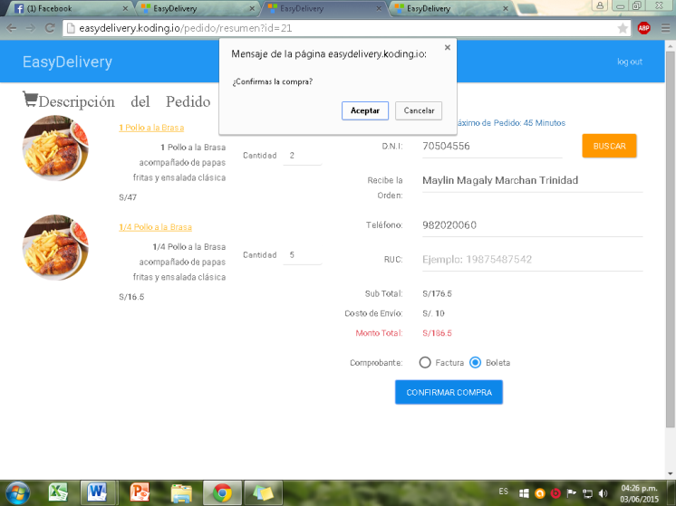Si este caso escogimos boleta, por tanto ingresaremos nuestro número de DNI y automáticamente mostrara nuestro nombre, y procederemos a ingresar los datos faltantes y al terminar hacer click en el botón **CONFIRMAR COMPRA.** Y le mostrara un mensaje de confirmación.

Por ultimo le mostrara un listado de todos los productos que usted haya pedido a dicha empresa. Y también le permitirá ver el detalle de su pedido. *Figura N°2.*

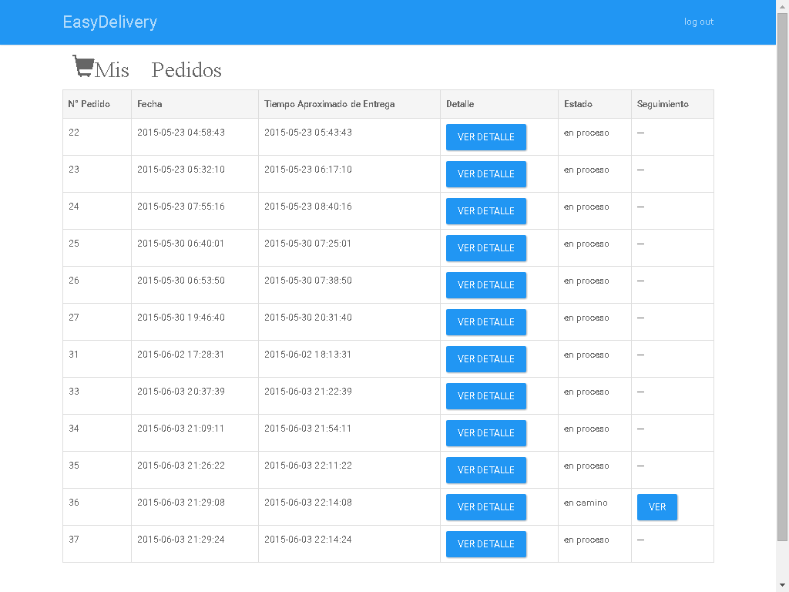Si se encuentra en estado a entregar usted podrá visualizar la ubicación de su pedido mediante un mapa. *Figuro N°3*

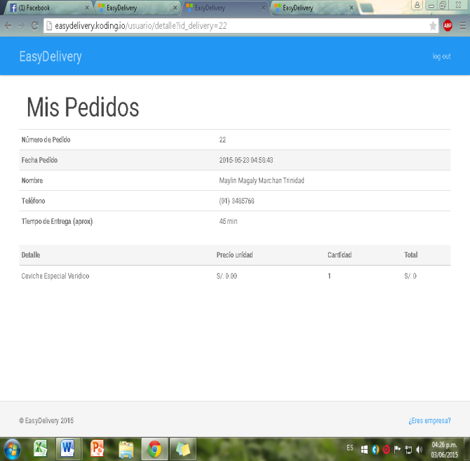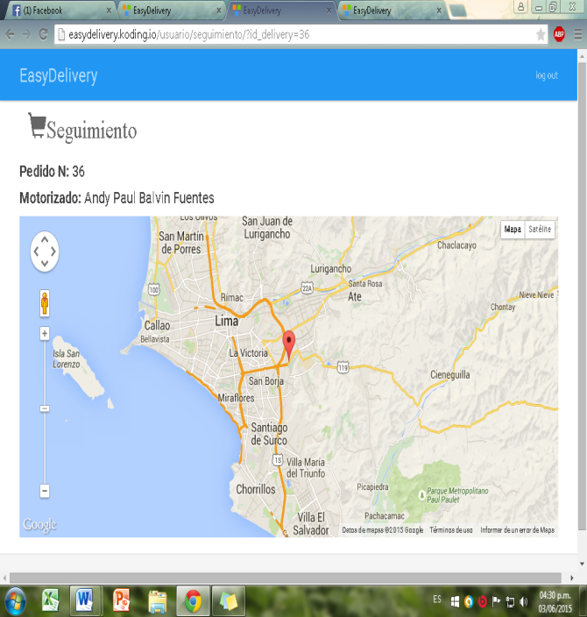

*Figura N° 2 Figura N°3*

**Como Administrador de Empresa**

## 4.2 Administrador de Empresa

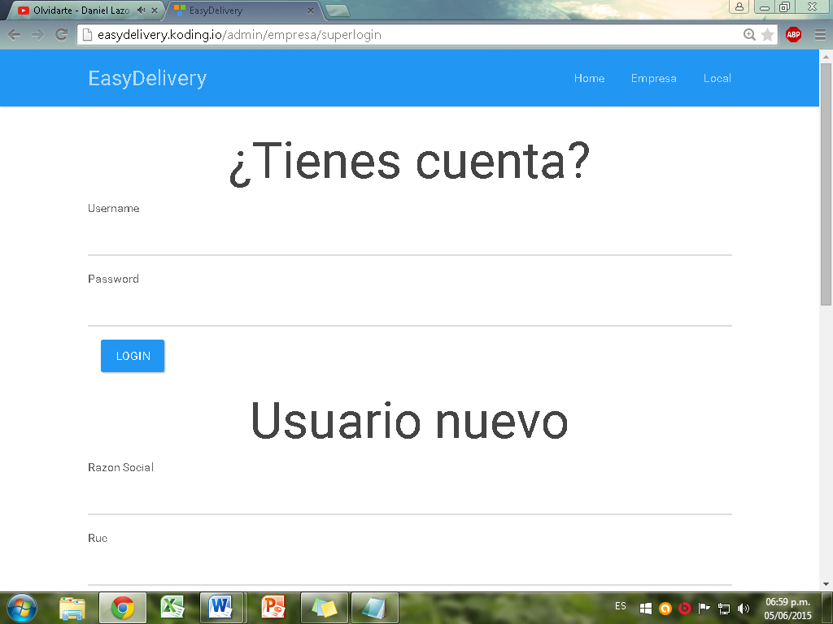

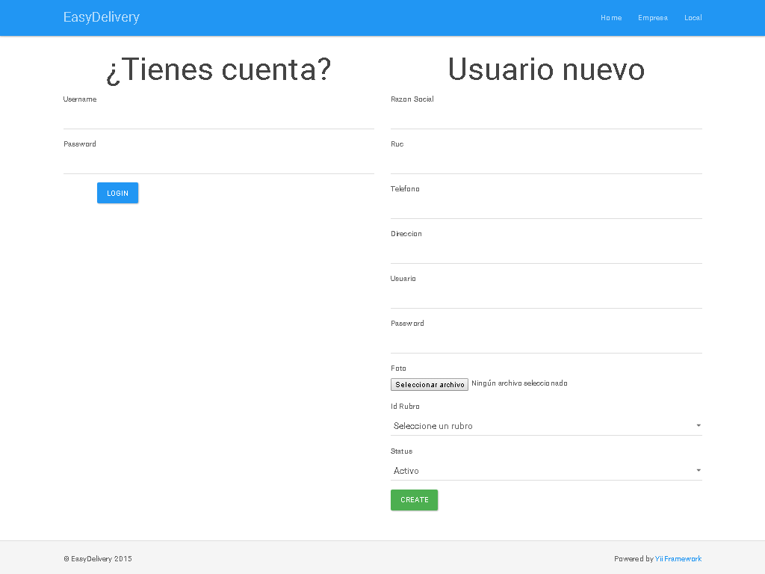Haga click aquí y le mostrar la siguiente pantalla para que ingrese como administrador de la empresa.

En la siguiente ventana si usted es nuevo puede proceder a registrar a su empresa llenando todos los campos solicitados, una vez terminado haga click en botón **CREATE.** En caso que este registrado su empresa ingrese sus usuario y contraseña y haga click en el botón **LOGIN**.

Una vez que ingrese con su usuario, se le mostrar la siguiente ventana. Aquí podrá usted visualizar todos los locales creadas de su empresa.

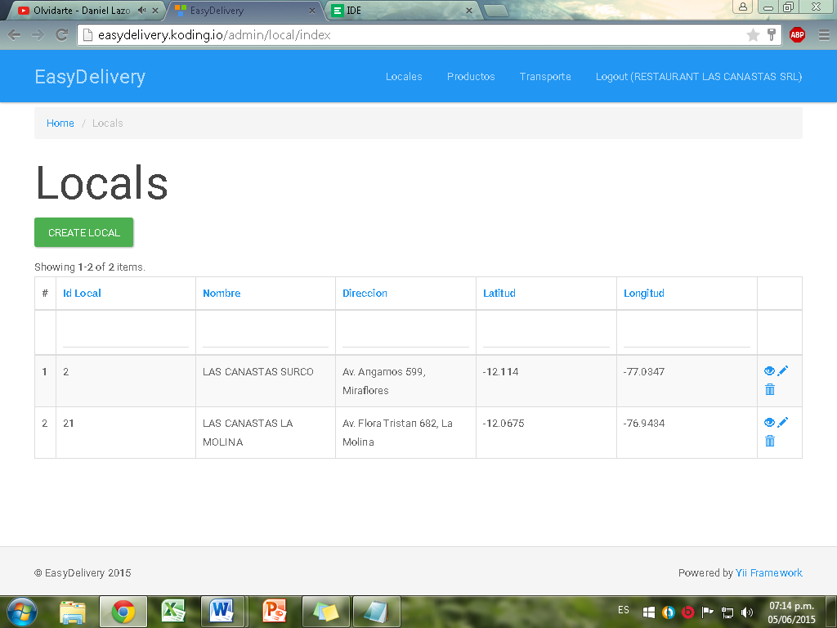

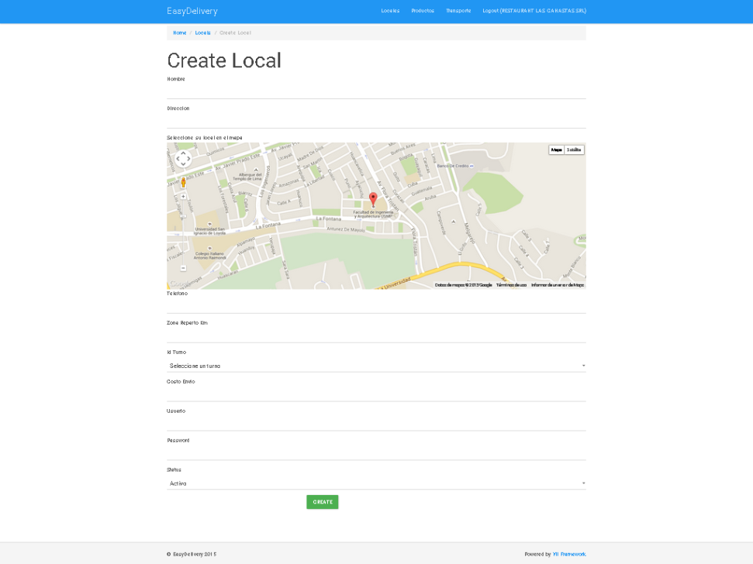Si desea crear un local haga click en el botón **CREATE LOCAL** y se le mostrara la siguiente ventana y debe llenar todos los campos solicitados.

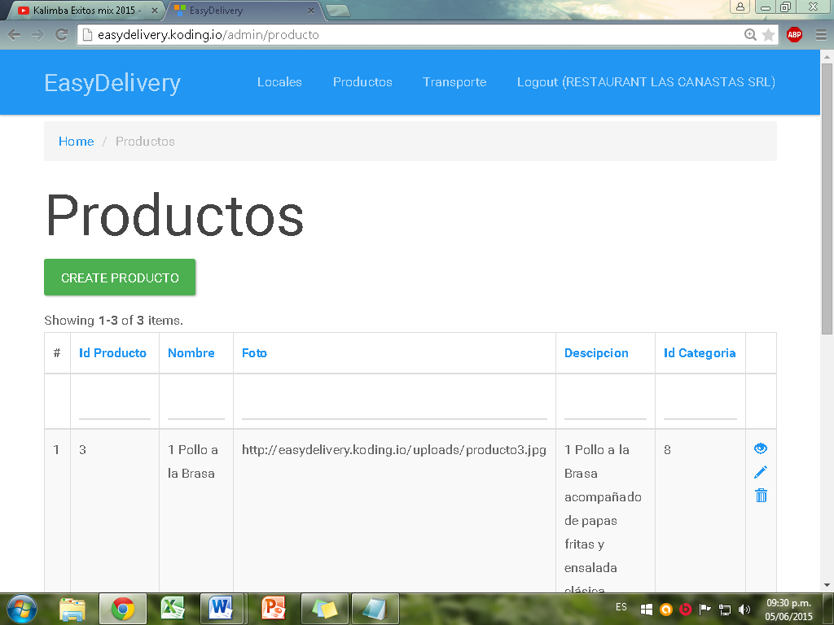

Haga click aquí si desea ver o crear los productos de su empresa.

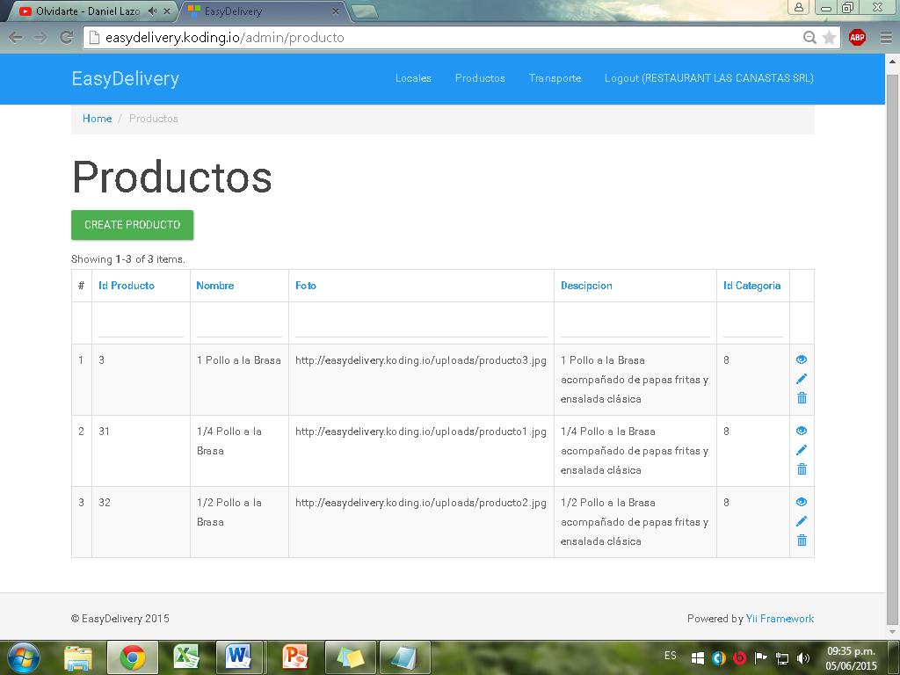

Si desea agregar nuevo producto haga click en el botón **CREATE PRODUCTO,** se le mostrara la siguiente ventana y debe llenar todos los campos solicitados.

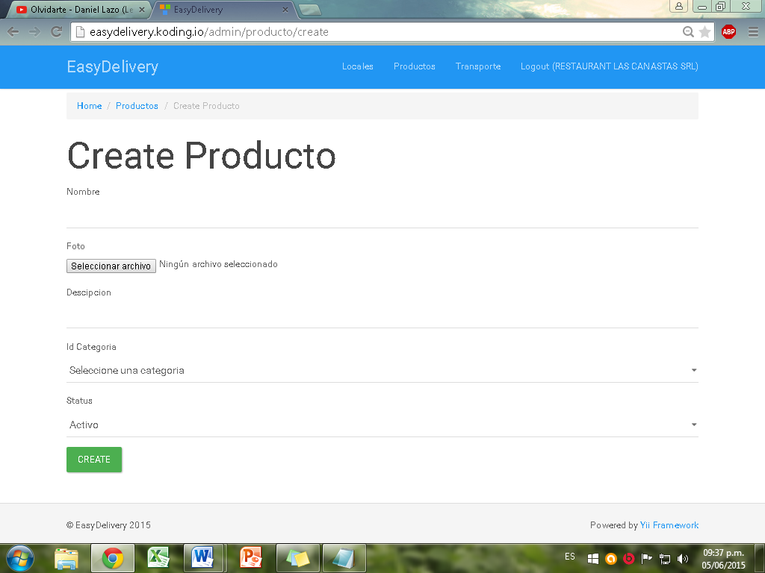



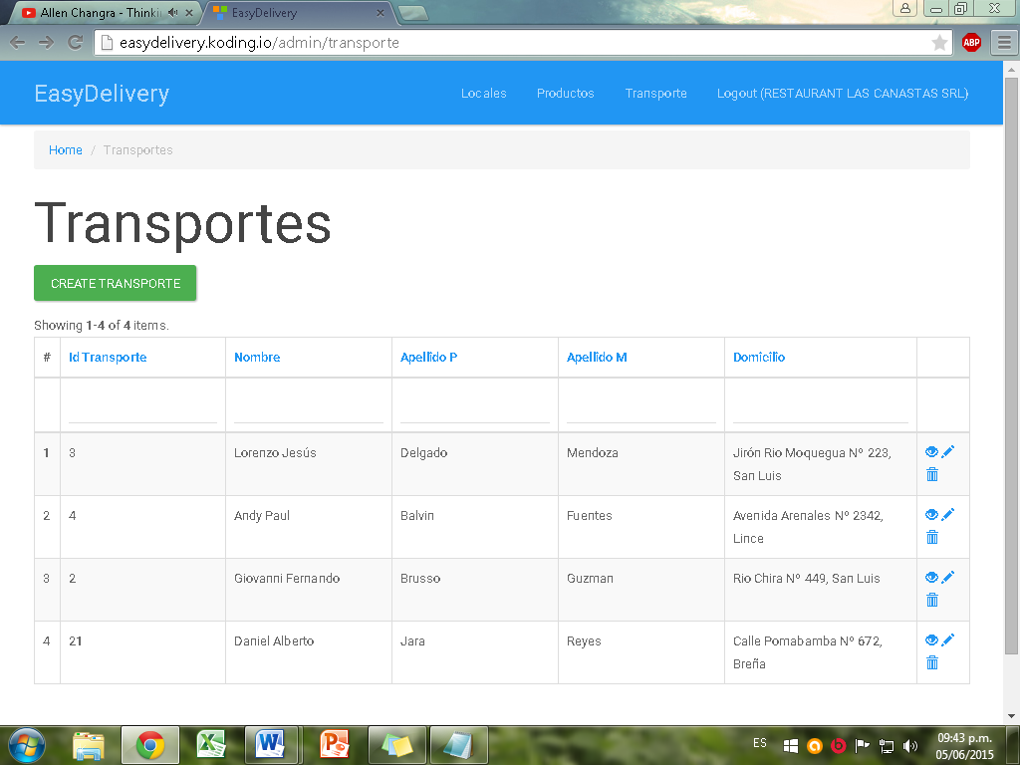Haga click aquí si desea ver o crear los transporte de su empresa.

Si desea agregar nuevo transporte haga click en el botón **CREATE TRANSPORTE,** se le mostrara la siguiente ventana y debe llenar todos los campos solicitados.

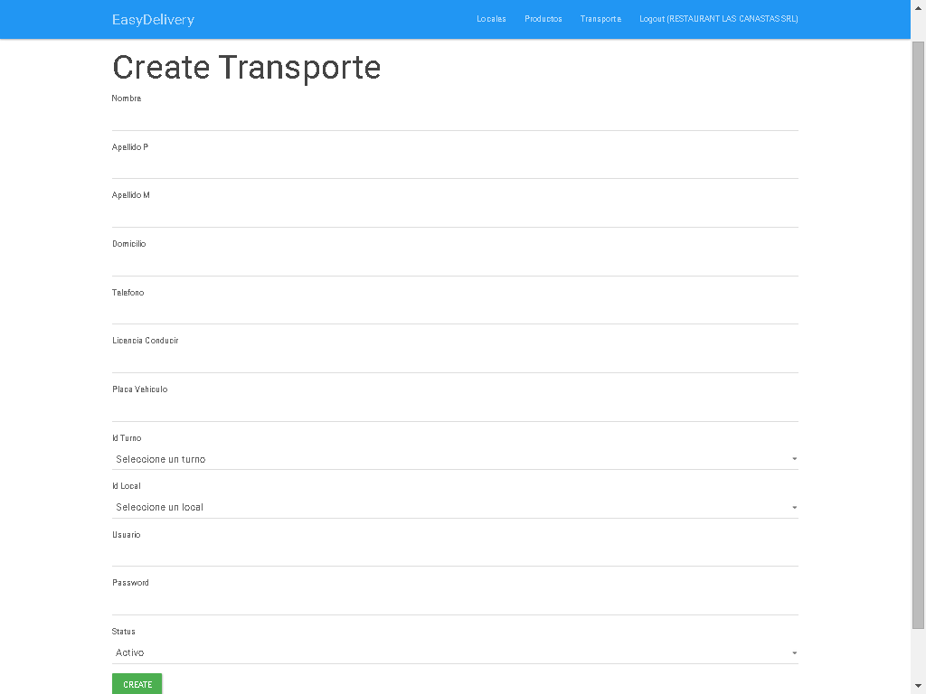

Tanto los locales, producto y transporte cuentas con las siguientes opciones:

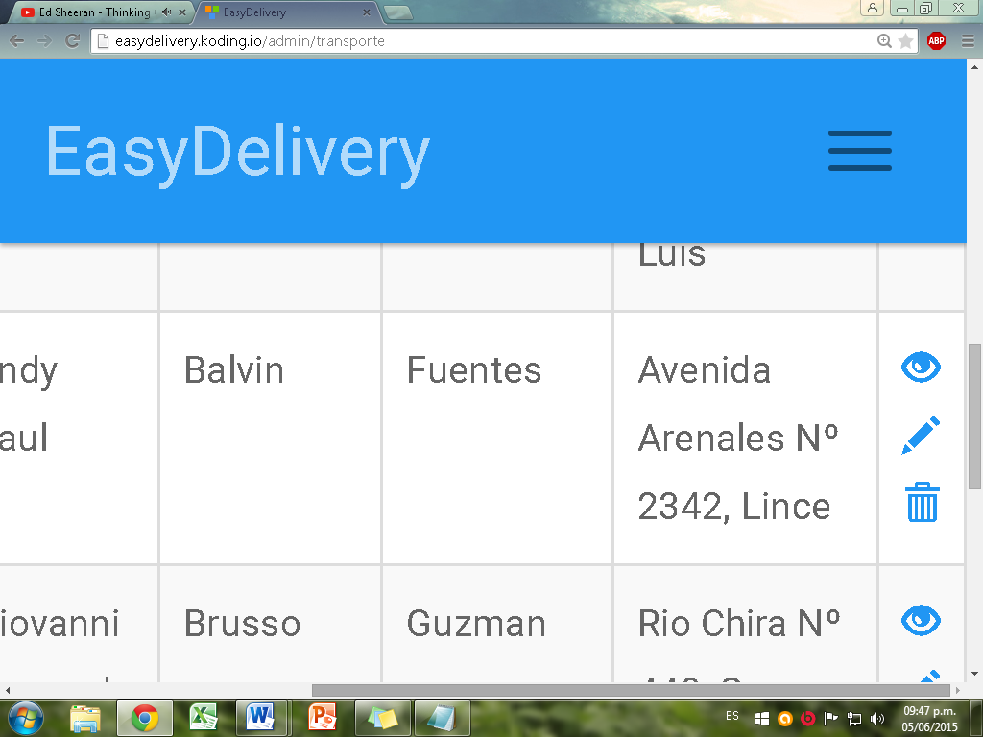

**Vista**

Esta opción le permite ver todos los atributos, ya sea de local, producto y transporte.



**Editar**

Esta opción le permite editar los atributos que sea actualizar, ya sea de local, producto y transporte.



**Editar**

Esta opción le permite eliminar ya sea un producto, un local o un transporte.

**Como Administrador de Local**

## 4.3 Administrador de Local

Haga click aquí y le mostrar la siguiente pantalla para que ingrese como administrador del local.

En esta ventana usted debe ingresar su usuario y contraseña para logearse como administrador del local

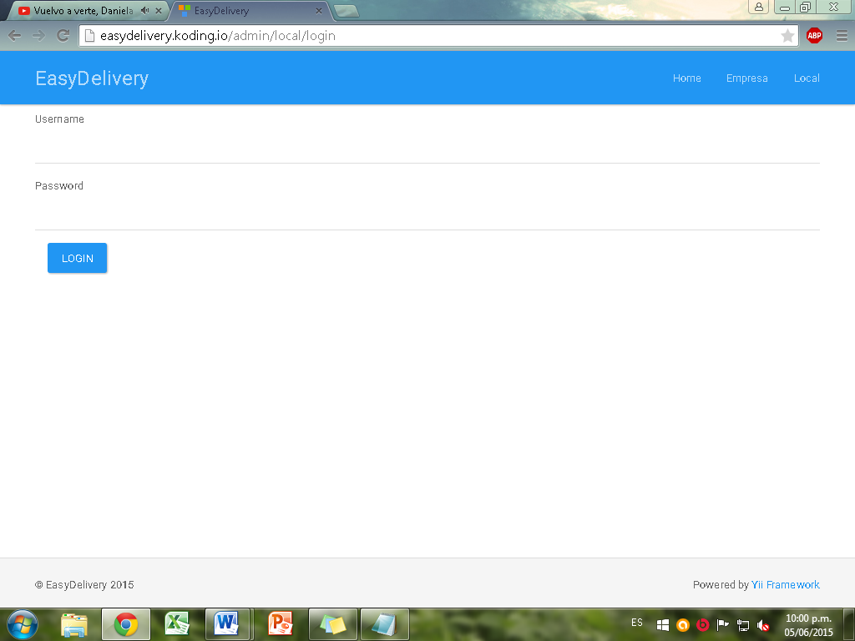

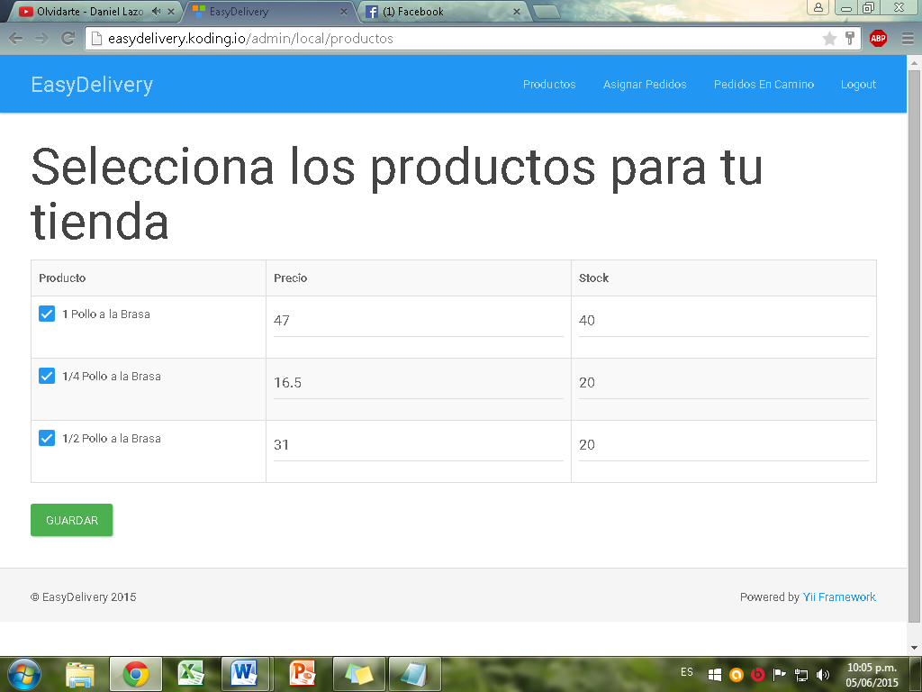En la siguiente ventana usted visualizar una lista de producto de la empresa en general, por defecto todo está seleccionado y usted tiene la facultad de poder seleccionar los productos con el que cuenta su local. Y una vez terminado de seleccionar debe hacer click en el botón **GUARDAR.**

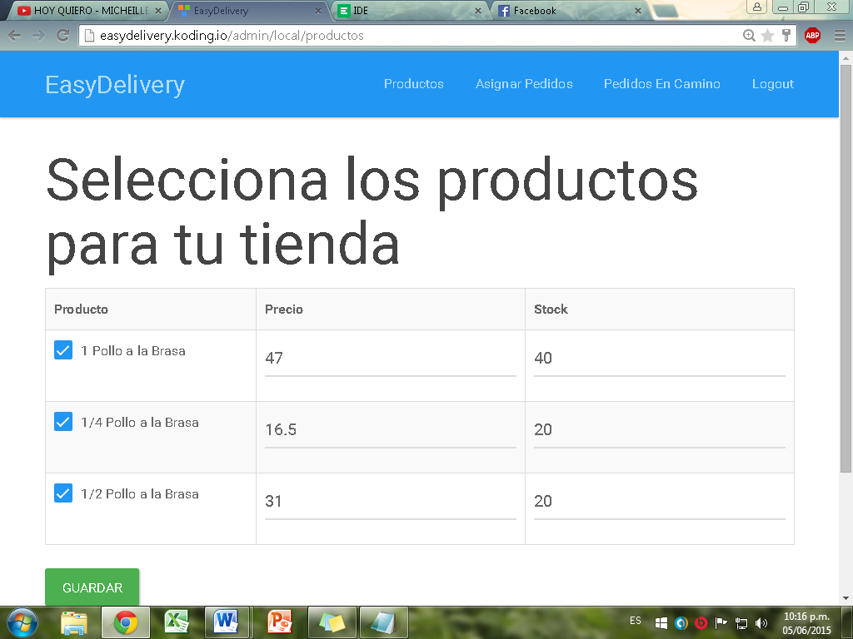

Haga click aquí si desea asignar algún pedido a un transporte (agente).

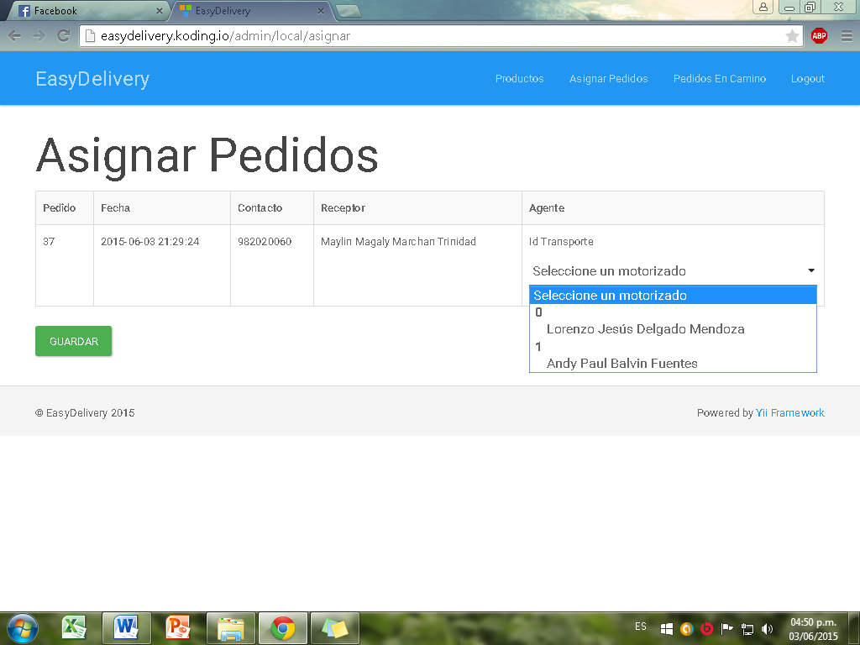En esta ventana usted podrá visualizar una lista de pedidos, donde usted tiene la facultad de asignar un agente para su entrega de dicho pedido. Una vez terminado debe hacer click en el botón **GUARDAR**



Haga click aquí si desea ver los pedidos que están en camino.

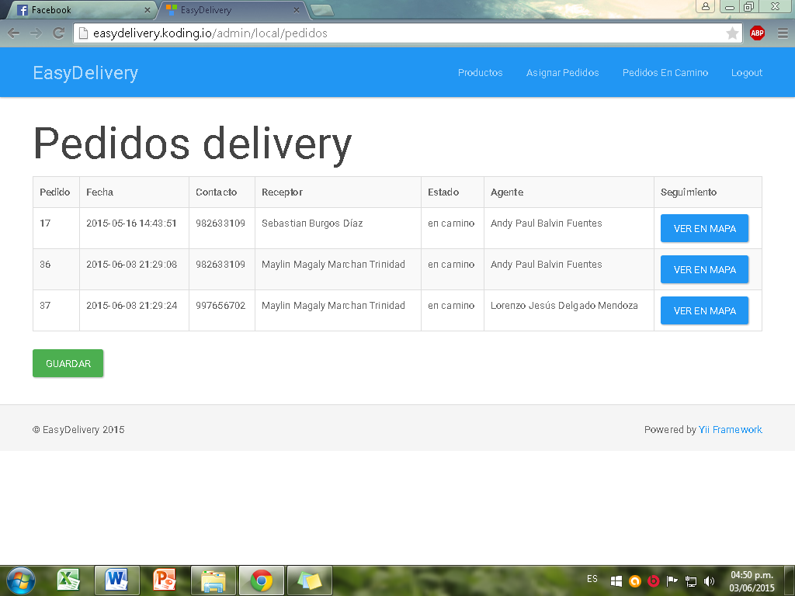En esta ventana le listara los pedidos que se encuentran en camino.

También cuenta con un botón **VER EN MAPA,** que le mostrara una mapa en el cual usted como administrador del local podrá visualizar la ubicación exacta de su motorizado.

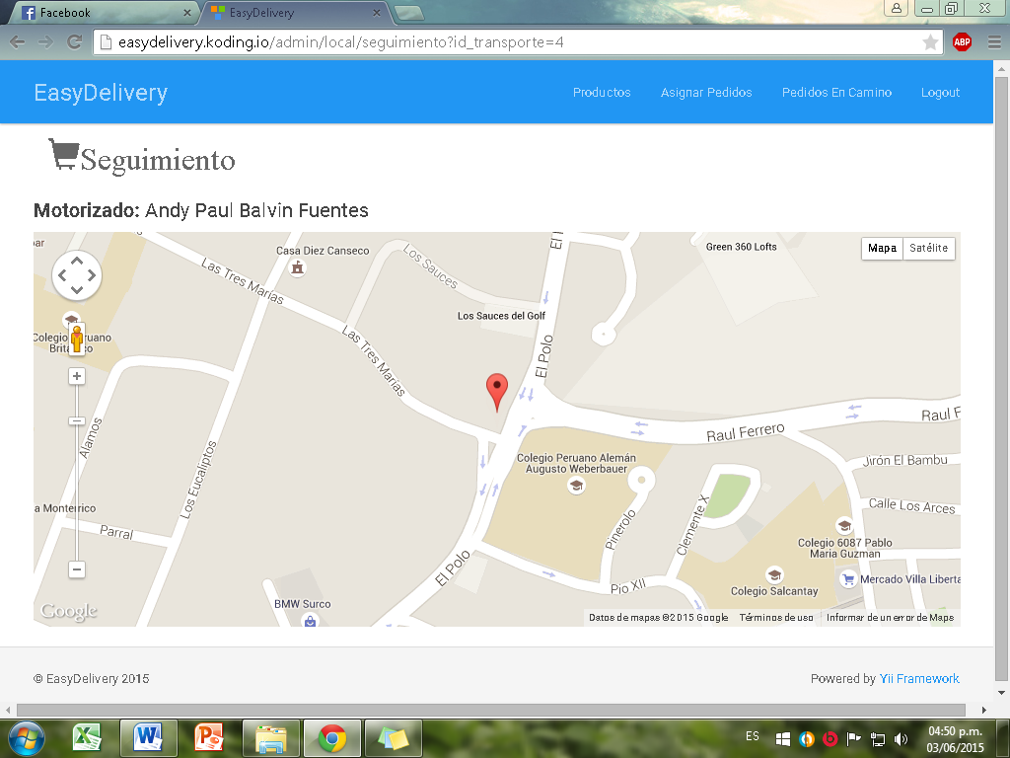

**Como Motorizado**

## 4.4 Motorizado

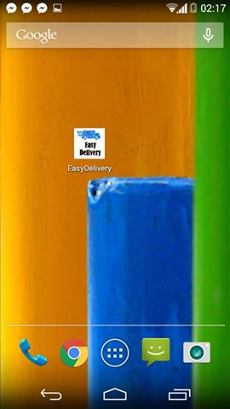El motorizado cuenta con una aplicación móvil.

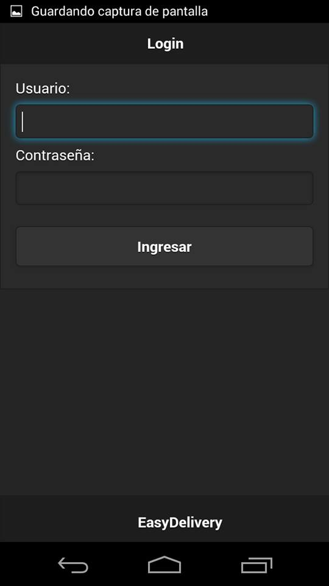Cuando ingrese a la aplicación se le solicitara su usuario y contraseña para poder logearse.

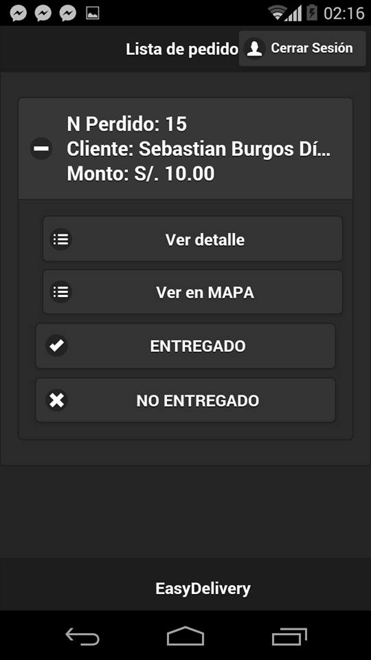Una vez logeado se le mostrara por defecto todos los pedidos que se le asignado. Y cuenta con las opciones ver detalle del pedido (Figura N° 4), ver mapa (Figura N° 5), y también cuenta con las opciones de entregado o no entregado (Figura N° 6).

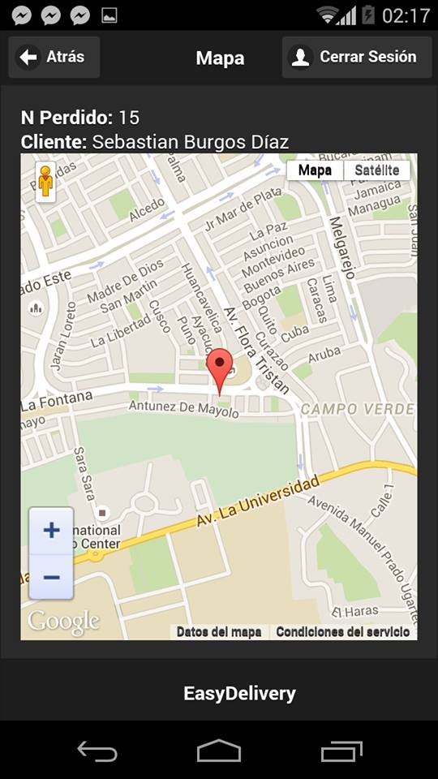

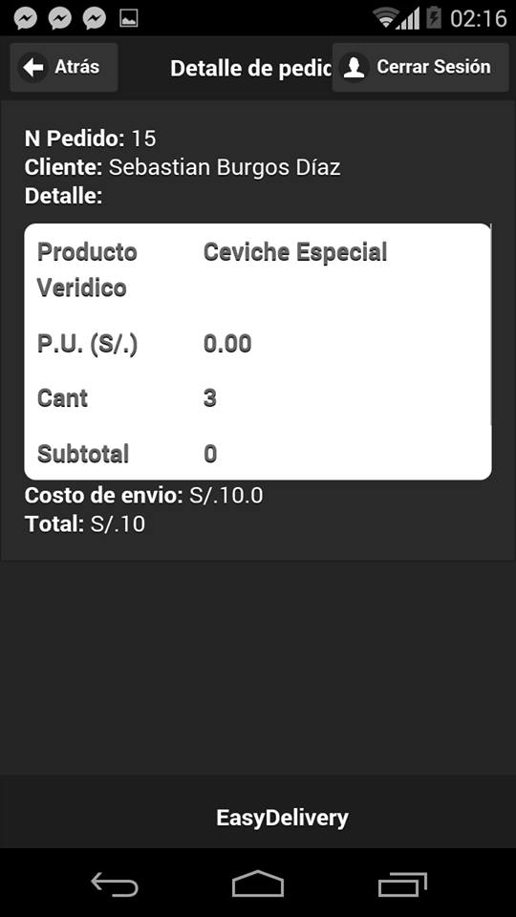

*Figura N° 4 Figura N°5*

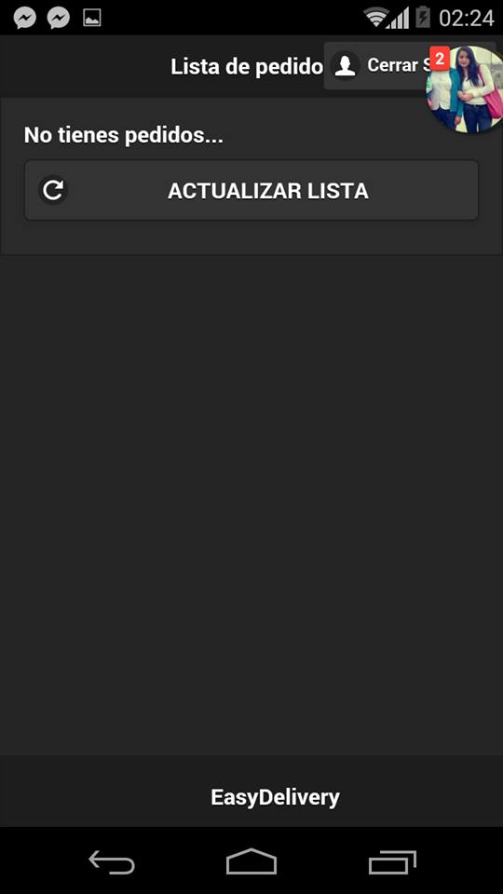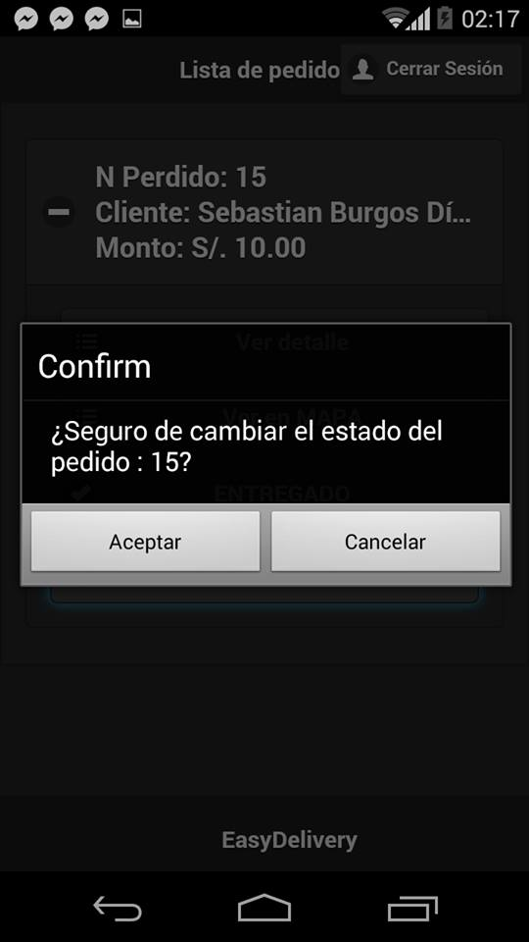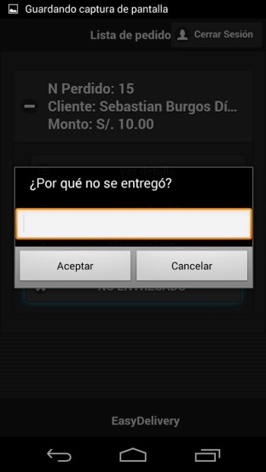

*Figura N°6*

En esta opción cuando el motorizado desee ingresar la entrega o el rechazo del pedido. En caso sea la opción entregado le mostrara un mensaje de confirmación.

Si en la opción rechazado, se le solicitara una descripción del rechazo del pedido

Por ultimo tiene la opción Actualizar, donde el motorizado debe estar actualizando constantemente para ver si tiene algún pedido asignado.